PROIECT SGBD

*Tema proiectului* - Managerierea Proiectelor

Nume: Pincu Iulia Maria Andreea  
Grupa: 242

**1.** **Utilitatea bazei de date**

Proiectul este o aplicație de gestionare a proiectelor care implică colaborarea între clienți, firme, angajați și manageri. Scopul acestui proiect este de a oferi o platformă centralizată pentru administrarea și monitorizarea proiectelor într-un mod eficient și organizat.

Aplicația de gestionare a proiectelor facilitează comunicarea și coordonarea între diferitele părți implicate într-un proiect. Ea permite clienților să înregistreze proiectele lor, să monitorizeze stadiile și să primească actualizări în timp real. Firmele pot utiliza aplicația pentru a organiza și aloca resursele necesare proiectelor. Pentru angajați și manageri, aplicația de gestionare a proiectelor reprezintă un instrument esențial pentru administrarea sarcinilor și raportarea progresului. Angajații pot vedea sarcinile alocate, termenele limită și prioritățile acestora, având astfel o imagine clară a responsabilităților lor.

Prin centralizarea datelor și informațiilor într-o bază de date, aplicația de gestionare a proiectelor permite accesul rapid și ușor la informații actualizate despre proiecte, clienți, firme, angajați și alte detalii relevante. Astfel, se asigură transparența, eficiența și coerența în gestionarea proiectelor și se optimizează procesele de luare a deciziilor.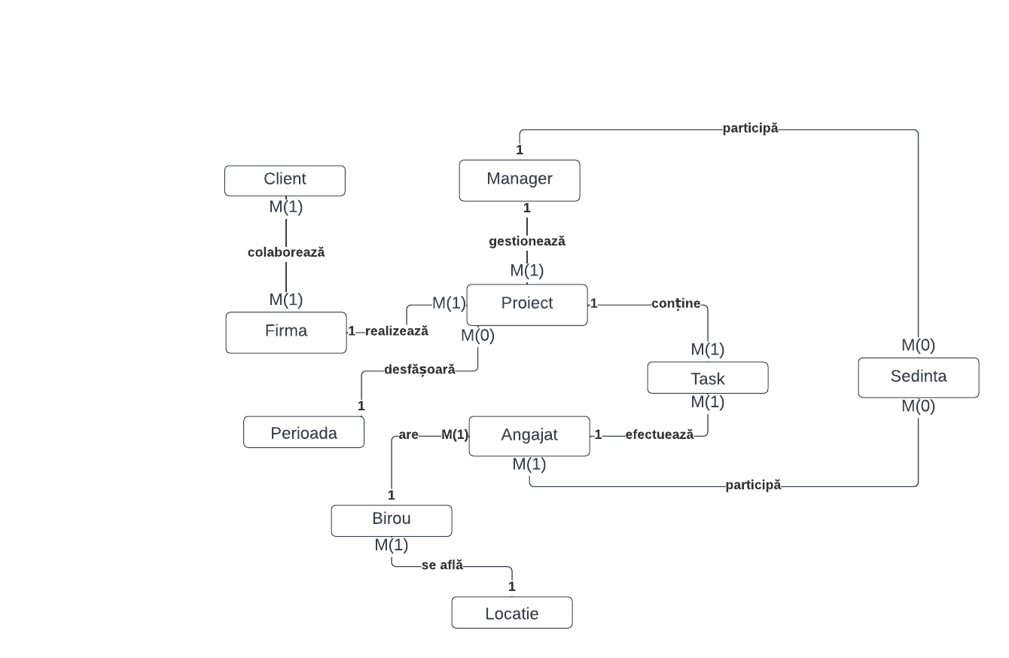

**2. ERD**



**3. Diagrama conceptuală**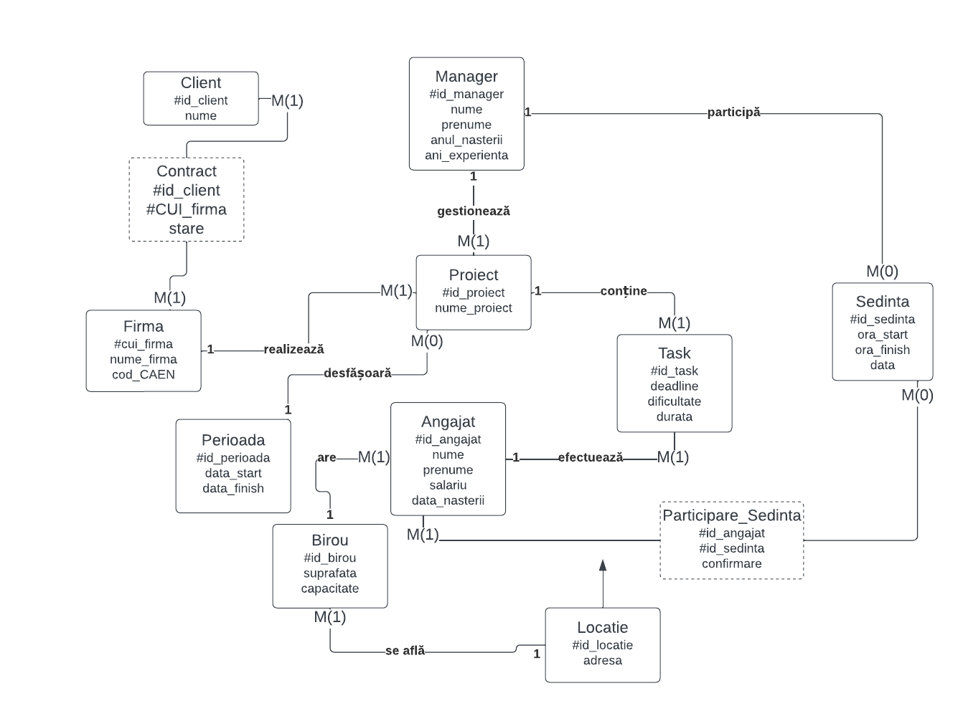

**4. Implementarea bazei de date  
  
CREATE TABLE CLIENT(**

**ID_CLIENT NUMBER(4) PRIMARY KEY,**

**NUME VARCHAR2(20) NOT NULL**

**);**

**CREATE TABLE FIRMA(**

**CUI_FIRMA NUMBER(10) PRIMARY KEY,**

**NUME_FIRMA VARCHAR2(20) NOT NULL,**

**COD_CAEN NUMBER(10) NOT NULL**

**);**

**CREATE TABLE CONTRACT(**

**ID_CLIENT NUMBER(4),**

**CUI_FIRMA NUMBER(10),**

**PRIMARY KEY (ID_CLIENT, CUI_FIRMA),**

**FOREIGN KEY (ID_CLIENT) REFERENCES CLIENT(ID_CLIENT),**

**FOREIGN KEY (CUI_FIRMA) REFERENCES FIRMA(CUI_FIRMA)**

**);**

**CREATE TABLE PERIOADA(**

**ID_PERIOADA NUMBER(4),**

**DATA_START DATE DEFAULT SYSDATE,**

**DATA_FINISH DATE DEFAULT SYSDATE,**

**PRIMARY KEY (ID_PERIOADA)**

**);**

**CREATE TABLE LOCATIE(**

**ID_LOCATIE NUMBER(4),**

**ADRESA VARCHAR2(20),**

**PRIMARY KEY (ID_LOCATIE)**

**);**

**CREATE TABLE BIROU(**

**ID_BIROU NUMBER(4),**

**ID_LOCATIE NUMBER(4),**

**CAPACITATE NUMBER(1),**

**PRIMARY KEY (ID_BIROU),**

**FOREIGN KEY (ID_LOCATIE) REFERENCES LOCATIE(ID_LOCATIE)**

**);**

**CREATE TABLE ANGAJAT(**

**ID_ANGAJAT NUMBER(4),**

**NUME VARCHAR2(10),**

**PRENUME VARCHAR2(10),**

**SALARIU NUMBER(6,2),**

**DATA_NASTERII DATE,**

**ID_BIROU NUMBER(4),**

**PRIMARY KEY (ID_ANGAJAT),**

**FOREIGN KEY (ID_BIROU) REFERENCES BIROU(ID_BIROU)**

**);**

**CREATE TABLE MANAGER(**

**ID_MANAGER NUMBER(4),**

**NUME VARCHAR2(20),**

**PRENUME VARCHAR2(20),**

**DATA_NASTERII DATE DEFAULT SYSDATE,**

**ANI_EXPERIENTA NUMBER(4),**

**PRIMARY KEY (ID_MANAGER)**

**);**

**CREATE TABLE PROIECT(**

**ID_PROIECT NUMBER(4) PRIMARY KEY,**

**NUME_PROIECT VARCHAR2(15),**

**ID_MANAGER NUMBER(4),**

**ID_PERIOADA NUMBER(4),**

**CUI_FIRMA NUMBER(10),**

**FOREIGN KEY (ID_MANAGER) REFERENCES MANAGER(ID_MANAGER),**

**FOREIGN KEY (ID_PERIOADA) REFERENCES PERIOADA(ID_PERIOADA),**

**FOREIGN KEY (CUI_FIRMA) REFERENCES FIRMA(CUI_FIRMA)**

**);**

**CREATE TABLE TASK(**

**ID_TASK NUMBER(4),**

**DEADLINE DATE,**

**DIFICULTATE VARCHAR2(5),**

**DURATA_ORE NUMBER(4,1),**

**ID_ANGAJAT NUMBER(4),**

**ID_PROIECT NUMBER(4),**

**PRIMARY KEY (ID_TASK),**

**FOREIGN KEY (ID_ANGAJAT) REFERENCES ANGAJAT(ID_ANGAJAT),**

**FOREIGN KEY (ID_PROIECT) REFERENCES PROIECT(ID_PROIECT)**

**);**

**CREATE TABLE SEDINTA(**

**ID_SEDINTA NUMBER(4),**

**ORA_START VARCHAR2(8),**

**ORA_FINISH VARCHAR2(8),**

**ID_MANAGER NUMBER(4),**

**DATA DATE DEFAULT SYSDATE,**

**PRIMARY KEY(ID_SEDINTA),**

**FOREIGN KEY (ID_MANAGER) REFERENCES MANAGER(ID_MANAGER)**

**);**

**CREATE TABLE PARTICIPARE_SEDINTA(**

**ID_SEDINTA NUMBER(4),**

**ID_ANGAJAT NUMBER(4),**

**CONFIRMARE VARCHAR(20),**

**FOREIGN KEY (ID_SEDINTA) REFERENCES SEDINTA(ID_SEDINTA),**

**FOREIGN KEY(ID_ANGAJAT) REFERENCES ANGAJAT(ID_ANGAJAT)**

**);**

**select * from PARTICIPARE_SEDINTA ;**

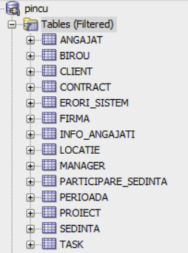

**5. Inserări**

**--INSERARI**

**--CLIENT**

**INSERT INTO CLIENT (ID_CLIENT, NUME) VALUES (987, 'John');**

**INSERT INTO CLIENT (ID_CLIENT, NUME) VALUES (234, 'Alice');**

**INSERT INTO CLIENT (ID_CLIENT, NUME) VALUES (512, 'Michael');**

**INSERT INTO CLIENT (ID_CLIENT, NUME) VALUES (789, 'Emma');**

**INSERT INTO CLIENT (ID_CLIENT, NUME) VALUES (345, 'William');**

**INSERT INTO CLIENT (ID_CLIENT, NUME) VALUES (111, 'Sophia');**

**INSERT INTO CLIENT (ID_CLIENT, NUME) VALUES (222, 'Oliver');**

**INSERT INTO CLIENT (ID_CLIENT, NUME) VALUES (333, 'Ava');**

**INSERT INTO CLIENT (ID_CLIENT, NUME) VALUES (444, 'Liam');**

**INSERT INTO CLIENT (ID_CLIENT, NUME) VALUES (555, 'Isabella');**

**--FIRMA**

**INSERT INTO FIRMA (CUI_FIRMA, NUME_FIRMA, COD_CAEN) VALUES ('123456789', 'ABC Company', '6201');**

**INSERT INTO FIRMA (CUI_FIRMA, NUME_FIRMA, COD_CAEN) VALUES ('987654321', 'XYZ Corporation', '6202');**

**INSERT INTO FIRMA (CUI_FIRMA, NUME_FIRMA, COD_CAEN) VALUES ('456789123', 'DEF Ltd.', '6203');**

**INSERT INTO FIRMA (CUI_FIRMA, NUME_FIRMA, COD_CAEN) VALUES ('654321987', 'PQR Solutions', '6204');**

**INSERT INTO FIRMA (CUI_FIRMA, NUME_FIRMA, COD_CAEN) VALUES ('789123456', 'MNO Technologies', '6205');**

**--Contract**

**INSERT INTO CONTRACT (ID_CLIENT, CUI_FIRMA)**

**VALUES (**

**(SELECT ID_CLIENT FROM CLIENT WHERE NUME = 'John'),**

**(SELECT CUI_FIRMA FROM FIRMA WHERE NUME_FIRMA = 'ABC Company')**

**);**

**INSERT INTO CONTRACT (ID_CLIENT, CUI_FIRMA)**

**VALUES (**

**(SELECT ID_CLIENT FROM CLIENT WHERE NUME = 'Alice'),**

**(SELECT CUI_FIRMA FROM FIRMA WHERE NUME_FIRMA = 'XYZ Corporation')**

**);**

**INSERT INTO CONTRACT (ID_CLIENT, CUI_FIRMA)**

**VALUES (**

**(SELECT ID_CLIENT FROM CLIENT WHERE NUME = 'Michael'),**

**(SELECT CUI_FIRMA FROM FIRMA WHERE NUME_FIRMA = 'DEF Ltd.')**

**);**

**INSERT INTO CONTRACT (ID_CLIENT, CUI_FIRMA)**

**VALUES (**

**(SELECT ID_CLIENT FROM CLIENT WHERE NUME = 'Emma'),**

**(SELECT CUI_FIRMA FROM FIRMA WHERE NUME_FIRMA = 'PQR Solutions')**

**);**

**INSERT INTO CONTRACT (ID_CLIENT, CUI_FIRMA)**

**VALUES (**

**(SELECT ID_CLIENT FROM CLIENT WHERE NUME = 'William'),**

**(SELECT CUI_FIRMA FROM FIRMA WHERE NUME_FIRMA = 'MNO Technologies')**

**);**

**INSERT INTO CONTRACT (ID_CLIENT, CUI_FIRMA)**

**VALUES (**

**(SELECT ID_CLIENT FROM CLIENT WHERE NUME = 'Michael'),**

**(SELECT CUI_FIRMA FROM FIRMA WHERE NUME_FIRMA = 'ABC Company')**

**);**

**INSERT INTO CONTRACT (ID_CLIENT, CUI_FIRMA)**

**VALUES (**

**(SELECT ID_CLIENT FROM CLIENT WHERE NUME = 'Emma'),**

**(SELECT CUI_FIRMA FROM FIRMA WHERE NUME_FIRMA = 'MNO Technologies')**

**);**

**INSERT INTO CONTRACT (ID_CLIENT, CUI_FIRMA)**

**VALUES (**

**(SELECT ID_CLIENT FROM CLIENT WHERE NUME = 'William'),**

**(SELECT CUI_FIRMA FROM FIRMA WHERE NUME_FIRMA = 'PQR Solutions')**

**);**

**INSERT INTO CONTRACT (ID_CLIENT, CUI_FIRMA)**

**VALUES (**

**(SELECT ID_CLIENT FROM CLIENT WHERE NUME = 'Sophia'),**

**(SELECT CUI_FIRMA FROM FIRMA WHERE NUME_FIRMA = 'ABC Company')**

**);**

**INSERT INTO CONTRACT (ID_CLIENT, CUI_FIRMA)**

**VALUES (**

**(SELECT ID_CLIENT FROM CLIENT WHERE NUME = 'Oliver'),**

**(SELECT CUI_FIRMA FROM FIRMA WHERE NUME_FIRMA = 'XYZ Corporation')**

**);**

**INSERT INTO CONTRACT (ID_CLIENT, CUI_FIRMA)**

**VALUES (**

**(SELECT ID_CLIENT FROM CLIENT WHERE NUME = 'Ava'),**

**(SELECT CUI_FIRMA FROM FIRMA WHERE NUME_FIRMA = 'DEF Ltd.')**

**);**

**INSERT INTO CONTRACT (ID_CLIENT, CUI_FIRMA)**

**VALUES (**

**(SELECT ID_CLIENT FROM CLIENT WHERE NUME = 'Liam'),**

**(SELECT CUI_FIRMA FROM FIRMA WHERE NUME_FIRMA = 'PQR Solutions')**

**);**

**INSERT INTO CONTRACT (ID_CLIENT, CUI_FIRMA)**

**VALUES (**

**(SELECT ID_CLIENT FROM CLIENT WHERE NUME = 'Isabella'),**

**(SELECT CUI_FIRMA FROM FIRMA WHERE NUME_FIRMA = 'MNO Technologies')**

**);**

**--Perioada UTILIZAM O SECVENTA PENTRU A INSERA VALORI IN TABEL**

**CREATE SEQUENCE SEQ_PERIOADA**

**INCREMENT BY 1**

**START WITH 1**

**MAXVALUE 9999**

**NOCYCLE;**

**INSERT INTO PERIOADA (ID_PERIOADA, DATA_START, DATA_FINISH)**

**VALUES (SEQ_PERIOADA.NEXTVAL, TO_DATE('01-01-2023', 'DD-MM-YYYY'), TO_DATE('31-01-2023', 'DD-MM-YYYY'));**

**INSERT INTO PERIOADA (ID_PERIOADA, DATA_START, DATA_FINISH)**

**VALUES (SEQ_PERIOADA.NEXTVAL, TO_DATE('01-02-2023', 'DD-MM-YYYY'), TO_DATE('28-02-2023', 'DD-MM-YYYY'));**

**INSERT INTO PERIOADA (ID_PERIOADA, DATA_START, DATA_FINISH)**

**VALUES (SEQ_PERIOADA.NEXTVAL, TO_DATE('01-03-2023', 'DD-MM-YYYY'), TO_DATE('31-03-2023', 'DD-MM-YYYY'));**

**INSERT INTO PERIOADA (ID_PERIOADA, DATA_START, DATA_FINISH)**

**VALUES (SEQ_PERIOADA.NEXTVAL, TO_DATE('01-04-2023', 'DD-MM-YYYY'), TO_DATE('30-04-2023', 'DD-MM-YYYY'));**

**INSERT INTO PERIOADA (ID_PERIOADA, DATA_START, DATA_FINISH)**

**VALUES (SEQ_PERIOADA.NEXTVAL, TO_DATE('01-05-2023', 'DD-MM-YYYY'), TO_DATE('31-05-2023', 'DD-MM-YYYY'));**

**--Locatie**

**INSERT INTO LOCATIE (ID_LOCATIE, ADRESA)**

**VALUES (1, '123 Main Street');**

**INSERT INTO LOCATIE (ID_LOCATIE, ADRESA)**

**VALUES (2, '456 Elm Street');**

**INSERT INTO LOCATIE (ID_LOCATIE, ADRESA)**

**VALUES (3, '789 Oak Street');**

**INSERT INTO LOCATIE (ID_LOCATIE, ADRESA)**

**VALUES (4, '321 Pine Street');**

**INSERT INTO LOCATIE (ID_LOCATIE, ADRESA)**

**VALUES (5, '654 Maple Street');**

**--Birou**

**INSERT INTO BIROU (ID_BIROU, ID_LOCATIE, CAPACITATE)**

**VALUES (1, 5,5);**

**INSERT INTO BIROU (ID_BIROU, ID_LOCATIE,CAPACITATE)**

**VALUES (2, 4,4);**

**INSERT INTO BIROU (ID_BIROU, ID_LOCATIE,CAPACITATE)**

**VALUES (3, 3,7);**

**INSERT INTO BIROU (ID_BIROU, ID_LOCATIE,CAPACITATE)**

**VALUES (4, 2,5);**

**INSERT INTO BIROU (ID_BIROU, ID_LOCATIE,CAPACITATE)**

**VALUES (5, 1,4);**

**--Angajat**

**INSERT INTO ANGAJAT (ID_ANGAJAT, NUME, PRENUME, SALARIU, DATA_NASTERII, ID_BIROU)**

**VALUES (1, 'Smith', 'Ken', 5000, TO_DATE('15-05-1990', 'DD-MM-YYYY'), 4);**

**INSERT INTO ANGAJAT (ID_ANGAJAT, NUME, PRENUME, SALARIU, DATA_NASTERII, ID_BIROU)**

**VALUES (2, 'Johnson', 'Emily', 4500, TO_DATE('22-09-1988', 'DD-MM-YYYY'), 2);**

**INSERT INTO ANGAJAT (ID_ANGAJAT, NUME, PRENUME, SALARIU, DATA_NASTERII, ID_BIROU)**

**VALUES (3, 'Brown', 'David', 5200, TO_DATE('07-11-1991', 'DD-MM-YYYY'), 3);**

**INSERT INTO ANGAJAT (ID_ANGAJAT, NUME, PRENUME, SALARIU, DATA_NASTERII, ID_BIROU)**

**VALUES (4, 'Wilson', 'Jessica', 4800, TO_DATE('12-03-1989', 'DD-MM-YYYY'), 4);**

**INSERT INTO ANGAJAT (ID_ANGAJAT, NUME, PRENUME, SALARIU, DATA_NASTERII, ID_BIROU)**

**VALUES (5, 'Miller', 'Andrew', 5100, TO_DATE('29-07-1992', 'DD-MM-YYYY'), 2);**

**INSERT INTO ANGAJAT (ID_ANGAJAT, NUME, PRENUME, SALARIU, DATA_NASTERII, ID_BIROU)**

**VALUES (6, 'Davis', 'Olivia', 4900, TO_DATE('05-12-1987', 'DD-MM-YYYY'), 3);**

**INSERT INTO ANGAJAT (ID_ANGAJAT, NUME, PRENUME, SALARIU, DATA_NASTERII, ID_BIROU)**

**VALUES (7, 'Taylor', 'William', 5300, TO_DATE('18-10-1993', 'DD-MM-YYYY'), 1);**

**INSERT INTO ANGAJAT (ID_ANGAJAT, NUME, PRENUME, SALARIU, DATA_NASTERII, ID_BIROU)**

**VALUES (8, 'Anderson', 'Sophia', 4600, TO_DATE('03-02-1991', 'DD-MM-YYYY'), 2);**

**INSERT INTO ANGAJAT (ID_ANGAJAT, NUME, PRENUME, SALARIU, DATA_NASTERII, ID_BIROU)**

**VALUES (9, 'Clark', 'Ethan', 4800, TO_DATE('11-06-1989', 'DD-MM-YYYY'), 1);**

**INSERT INTO ANGAJAT (ID_ANGAJAT, NUME, PRENUME, SALARIU, DATA_NASTERII, ID_BIROU)**

**VALUES (10, 'Walker', 'Ava', 5100, TO_DATE('26-04-1992', 'DD-MM-YYYY'), 1);**

**INSERT INTO ANGAJAT (ID_ANGAJAT, NUME, PRENUME, SALARIU, DATA_NASTERII, ID_BIROU)**

**VALUES (11, 'Smith', 'John', 4800, TO_DATE('12-03-1991', 'DD-MM-YYYY'), 4);**

**INSERT INTO ANGAJAT (ID_ANGAJAT, NUME, PRENUME, SALARIU, DATA_NASTERII, ID_BIROU)**

**VALUES (12, 'Johnson', 'Emma', 5100, TO_DATE('29-07-1988', 'DD-MM-YYYY'), 5);**

**INSERT INTO ANGAJAT (ID_ANGAJAT, NUME, PRENUME, SALARIU, DATA_NASTERII, ID_BIROU)**

**VALUES (13, 'Brown', 'Daniel', 5200, TO_DATE('07-11-1993', 'DD-MM-YYYY'), 3);**

**INSERT INTO ANGAJAT (ID_ANGAJAT, NUME, PRENUME, SALARIU, DATA_NASTERII, ID_BIROU)**

**VALUES (14, 'Wilson', 'Sophia', 4800, TO_DATE('12-03-1990', 'DD-MM-YYYY'),5 );**

**INSERT INTO ANGAJAT (ID_ANGAJAT, NUME, PRENUME, SALARIU, DATA_NASTERII, ID_BIROU)**

**VALUES (15, 'Miller', 'Matthew', 5300, TO_DATE('29-07-1987', 'DD-MM-YYYY'), 5);**

**INSERT INTO ANGAJAT (ID_ANGAJAT, NUME, PRENUME, SALARIU, DATA_NASTERII, ID_BIROU)**

**VALUES (16, 'Davis', 'Olivia', 4900, TO_DATE('05-12-1992', 'DD-MM-YYYY'),5 );**

**INSERT INTO ANGAJAT (ID_ANGAJAT, NUME, PRENUME, SALARIU, DATA_NASTERII, ID_BIROU)**

**VALUES (17, 'Taylor', 'Benjamin', 5100, TO_DATE('18-10-1991', 'DD-MM-YYYY'),3 );**

**INSERT INTO ANGAJAT (ID_ANGAJAT, NUME, PRENUME, SALARIU, DATA_NASTERII, ID_BIROU)**

**VALUES (18, 'Anderson', 'Isabella', 4600, TO_DATE('03-02-1989', 'DD-MM-YYYY'), 1);**

**INSERT INTO ANGAJAT (ID_ANGAJAT, NUME, PRENUME, SALARIU, DATA_NASTERII, ID_BIROU)**

**VALUES (19, 'Clark', 'Ethan', 4800, TO_DATE('11-06-1994', 'DD-MM-YYYY'), 2);**

**INSERT INTO ANGAJAT (ID_ANGAJAT, NUME, PRENUME, SALARIU, DATA_NASTERII, ID_BIROU)**

**VALUES (20, 'Walker', 'Mia', 5100, TO_DATE('26-04-1993', 'DD-MM-YYYY'), 3);**

**--Manager**

**INSERT INTO MANAGER (ID_MANAGER, NUME, PRENUME, DATA_NASTERII, ANI_EXPERIENTA)**

**VALUES**

**(1, 'Popescu', 'Ion', TO_DATE('01-01-1985', 'DD-MM-YYYY'), 6);**

**INSERT INTO MANAGER (ID_MANAGER, NUME, PRENUME, DATA_NASTERII, ANI_EXPERIENTA)**

**VALUES**

**(2, 'Ionescu', 'Maria', TO_DATE('15-07-1990', 'DD-MM-YYYY'), 4);**

**INSERT INTO MANAGER (ID_MANAGER, NUME, PRENUME, DATA_NASTERII, ANI_EXPERIENTA)**

**VALUES**

**(3, 'Constantin', 'Andrei', TO_DATE('10-03-1988', 'DD-MM-YYYY'), 8);**

**INSERT INTO MANAGER (ID_MANAGER, NUME, PRENUME, DATA_NASTERII, ANI_EXPERIENTA)**

**VALUES**

**(4, 'Georgescu', 'Elena', TO_DATE('05-09-1993', 'DD-MM-YYYY'), 3);**

**INSERT INTO MANAGER (ID_MANAGER, NUME, PRENUME, DATA_NASTERII, ANI_EXPERIENTA)**

**VALUES**

**(5, 'Popa', 'Mihai', TO_DATE('20-11-1982', 'DD-MM-YYYY'), 9);**

**--PROIECT**

**INSERT INTO PROIECT (ID_PROIECT, NUME_PROIECT, ID_MANAGER, ID_PERIOADA, CUI_FIRMA)**

**VALUES (1, 'Iscoada', 1, 1, 123456789);**

**INSERT INTO PROIECT (ID_PROIECT, NUME_PROIECT, ID_MANAGER, ID_PERIOADA, CUI_FIRMA)**

**VALUES (2, 'Stefanini Dev', 2, 2, 987654321);**

**INSERT INTO PROIECT (ID_PROIECT, NUME_PROIECT, ID_MANAGER, ID_PERIOADA, CUI_FIRMA)**

**VALUES (3, 'Vinarte', 3, 3, 456789123);**

**INSERT INTO PROIECT (ID_PROIECT, NUME_PROIECT, ID_MANAGER, ID_PERIOADA, CUI_FIRMA)**

**VALUES (4, 'CCS', 4, 4, 654321987);**

**INSERT INTO PROIECT (ID_PROIECT, NUME_PROIECT, ID_MANAGER, ID_PERIOADA, CUI_FIRMA)**

**VALUES (5, 'Fashion House', 5, 5, 789123456);**

**--Task--task**

**INSERT INTO TASK (ID_TASK, DEADLINE, DIFICULTATE, DURATA_ORE, ID_ANGAJAT, ID_PROIECT)**

**VALUES**

**(1, TO_DATE('22-05-2023', 'DD-MM-YYYY'), 'USOR', 3.5,4,2);**

**INSERT INTO TASK (ID_TASK, DEADLINE, DIFICULTATE, DURATA_ORE, ID_ANGAJAT,ID_PROIECT)**

**VALUES**

**(2, TO_DATE('23-05-2023', 'DD-MM-YYYY'), 'MEDIU', 5.2, 3,3);**

**INSERT INTO TASK (ID_TASK, DEADLINE, DIFICULTATE, DURATA_ORE, ID_ANGAJAT,ID_PROIECT)**

**VALUES**

**(3, TO_DATE('24-05-2023', 'DD-MM-YYYY'), 'GREU', 8.0, 7,4);**

**INSERT INTO TASK (ID_TASK, DEADLINE, DIFICULTATE, DURATA_ORE, ID_ANGAJAT,ID_PROIECT)**

**VALUES**

**(4, TO_DATE('25-05-2023', 'DD-MM-YYYY'), 'USOR', 2.1, 6,3);**

**INSERT INTO TASK (ID_TASK, DEADLINE, DIFICULTATE, DURATA_ORE, ID_ANGAJAT,ID_PROIECT)**

**VALUES**

**(5, TO_DATE('26-05-2023', 'DD-MM-YYYY'), 'MEDIU', 6.3,1,2 );**

**INSERT INTO TASK (ID_TASK, DEADLINE, DIFICULTATE, DURATA_ORE, ID_ANGAJAT,ID_PROIECT)**

**VALUES**

**(6, TO_DATE('27-05-2023', 'DD-MM-YYYY'), 'GREU', 7.8, 13,3);**

**INSERT INTO TASK (ID_TASK, DEADLINE, DIFICULTATE, DURATA_ORE, ID_ANGAJAT,ID_PROIECT)**

**VALUES**

**(7, TO_DATE('28-05-2023', 'DD-MM-YYYY'), 'USOR', 4.2, 17,3);**

**INSERT INTO TASK (ID_TASK, DEADLINE, DIFICULTATE, DURATA_ORE, ID_ANGAJAT,ID_PROIECT)**

**VALUES**

**(8, TO_DATE('29-05-2023', 'DD-MM-YYYY'), 'MEDIU', 5.9, 11,2);**

**INSERT INTO TASK (ID_TASK, DEADLINE, DIFICULTATE, DURATA_ORE, ID_ANGAJAT,ID_PROIECT)**

**VALUES**

**(9, TO_DATE('30-05-2023', 'DD-MM-YYYY'), 'GREU', 9.5,4,2);**

**INSERT INTO TASK (ID_TASK, DEADLINE, DIFICULTATE, DURATA_ORE, ID_ANGAJAT,ID_PROIECT)**

**VALUES**

**(10, TO_DATE('31-05-2023', 'DD-MM-YYYY'), 'USOR', 2.8,9,4 );**

**INSERT INTO TASK (ID_TASK, DEADLINE, DIFICULTATE, DURATA_ORE, ID_ANGAJAT,ID_PROIECT)**

**VALUES**

**(11, TO_DATE('01-06-2023', 'DD-MM-YYYY'), 'MEDIU', 6.1,20,3);**

**INSERT INTO TASK (ID_TASK, DEADLINE, DIFICULTATE, DURATA_ORE, ID_ANGAJAT,ID_PROIECT)**

**VALUES**

**(12, TO_DATE('02-06-2023', 'DD-MM-YYYY'), 'GREU', 8.4, 12,5);**

**INSERT INTO TASK (ID_TASK, DEADLINE, DIFICULTATE, DURATA_ORE, ID_ANGAJAT,ID_PROIECT)**

**VALUES**

**(13, TO_DATE('03-06-2023', 'DD-MM-YYYY'), 'USOR', 3.2,14,5 );**

**INSERT INTO TASK (ID_TASK, DEADLINE, DIFICULTATE, DURATA_ORE, ID_ANGAJAT,ID_PROIECT)**

**VALUES**

**(14, TO_DATE('04-06-2023', 'DD-MM-YYYY'), 'MEDIU', 5.7, 15,5);**

**INSERT INTO TASK (ID_TASK, DEADLINE, DIFICULTATE, DURATA_ORE, ID_ANGAJAT,ID_PROIECT)**

**VALUES**

**(15, TO_DATE('05-06-2023', 'DD-MM-YYYY'), 'GREU', 7.2,16,5 );**

**INSERT INTO TASK (ID_TASK, DEADLINE, DIFICULTATE, DURATA_ORE, ID_ANGAJAT,ID_PROIECT)**

**VALUES**

**(16, TO_DATE('06-06-2023', 'DD-MM-YYYY'), 'USOR', 2.9, 15,5);**

**INSERT INTO TASK (ID_TASK, DEADLINE, DIFICULTATE, DURATA_ORE, ID_ANGAJAT,ID_PROIECT)**

**VALUES**

**(17, TO_DATE('07-06-2023', 'DD-MM-YYYY'), 'MEDIU', 6.5, 12,5);**

**INSERT INTO TASK (ID_TASK, DEADLINE, DIFICULTATE, DURATA_ORE, ID_ANGAJAT,ID_PROIECT)**

**VALUES**

**(18, TO_DATE('08-06-2023', 'DD-MM-YYYY'), 'GREU', 8.8, 14,5);**

**INSERT INTO TASK (ID_TASK, DEADLINE, DIFICULTATE, DURATA_ORE, ID_ANGAJAT,ID_PROIECT)**

**VALUES**

**(19, TO_DATE('09-06-2023', 'DD-MM-YYYY'), 'USOR', 4.1, 19,1);**

**INSERT INTO TASK (ID_TASK, DEADLINE, DIFICULTATE, DURATA_ORE, ID_ANGAJAT,ID_PROIECT)**

**VALUES**

**(20, TO_DATE('10-06-2023', 'DD-MM-YYYY'), 'MEDIU', 5.6,16,5 );**

**INSERT INTO TASK (ID_TASK, DEADLINE, DIFICULTATE, DURATA_ORE, ID_ANGAJAT,ID_PROIECT)**

**VALUES**

**(21, TO_DATE('11-06-2023', 'DD-MM-YYYY'), 'GREU', 7.9,18,4 );**

**INSERT INTO TASK (ID_TASK, DEADLINE, DIFICULTATE, DURATA_ORE, ID_ANGAJAT,ID_PROIECT)**

**VALUES**

**(22, TO_DATE('12-06-2023', 'DD-MM-YYYY'), 'USOR', 3.8, 9,4);**

**INSERT INTO TASK (ID_TASK, DEADLINE, DIFICULTATE, DURATA_ORE, ID_ANGAJAT,ID_PROIECT)**

**VALUES**

**(23, TO_DATE('13-06-2023', 'DD-MM-YYYY'), 'MEDIU', 6.7, 14,5);**

**INSERT INTO TASK (ID_TASK, DEADLINE, DIFICULTATE, DURATA_ORE, ID_ANGAJAT,ID_PROIECT)**

**VALUES**

**(24, TO_DATE('14-06-2023', 'DD-MM-YYYY'), 'GREU', 9.2,5,1);**

**INSERT INTO TASK (ID_TASK, DEADLINE, DIFICULTATE, DURATA_ORE, ID_ANGAJAT,ID_PROIECT)**

**VALUES**

**(25, TO_DATE('15-06-2023', 'DD-MM-YYYY'), 'USOR', 2.5,20,3 );**

**INSERT INTO TASK (ID_TASK, DEADLINE, DIFICULTATE, DURATA_ORE, ID_ANGAJAT,ID_PROIECT)**

**VALUES**

**(26, TO_DATE('16-06-2023', 'DD-MM-YYYY'), 'MEDIU', 5.3,2, 1);**

**INSERT INTO TASK (ID_TASK, DEADLINE, DIFICULTATE, DURATA_ORE, ID_ANGAJAT,ID_PROIECT)**

**VALUES**

**(27, TO_DATE('17-06-2023', 'DD-MM-YYYY'), 'GREU', 7.6, 19,1);**

**INSERT INTO TASK (ID_TASK, DEADLINE, DIFICULTATE, DURATA_ORE, ID_ANGAJAT,ID_PROIECT)**

**VALUES**

**(28, TO_DATE('18-06-2023', 'DD-MM-YYYY'), 'USOR', 3.7,8, 1);**

**INSERT INTO TASK (ID_TASK, DEADLINE, DIFICULTATE, DURATA_ORE, ID_ANGAJAT,ID_PROIECT)**

**VALUES**

**(29, TO_DATE('19-06-2023', 'DD-MM-YYYY'), 'MEDIU', 6.4,15,5 );**

**INSERT INTO TASK (ID_TASK, DEADLINE, DIFICULTATE, DURATA_ORE, ID_ANGAJAT,ID_PROIECT)**

**VALUES**

**(30, TO_DATE('20-06-2023', 'DD-MM-YYYY'), 'GREU', 8.7,19, 1);**

**--sedinta**

**INSERT INTO SEDINTA (ID_SEDINTA, ORA_START, ORA_FINISH, ID_MANAGER, DATA)**

**VALUES (1, '09:00', '10:30', 2, TO_DATE('22-05-2023', 'DD-MM-YYYY'));**

**INSERT INTO SEDINTA (ID_SEDINTA, ORA_START, ORA_FINISH, ID_MANAGER, DATA)**

**VALUES (2, '14:00', '15:30', 3, TO_DATE('23-05-2023', 'DD-MM-YYYY'));**

**INSERT INTO SEDINTA (ID_SEDINTA, ORA_START, ORA_FINISH, ID_MANAGER, DATA)**

**VALUES (3, '11:30', '12:30', 1, TO_DATE('24-05-2023', 'DD-MM-YYYY'));**

**INSERT INTO SEDINTA (ID_SEDINTA, ORA_START, ORA_FINISH, ID_MANAGER, DATA)**

**VALUES (4, '16:00', '17:30',5 , TO_DATE('25-05-2023', 'DD-MM-YYYY'));**

**INSERT INTO SEDINTA (ID_SEDINTA, ORA_START, ORA_FINISH, ID_MANAGER, DATA)**

**VALUES (5, '09:30', '11:00',4, TO_DATE('26-05-2023', 'DD-MM-YYYY'));**

**--Participare sedinta**

**--1**

**INSERT INTO PARTICIPARE_SEDINTA (ID_SEDINTA, ID_ANGAJAT, CONFIRMARE)**

**VALUES (3, 2, 'CONFIRMAT');**

**INSERT INTO PARTICIPARE_SEDINTA (ID_SEDINTA, ID_ANGAJAT, CONFIRMARE)**

**VALUES (3, 5, 'NECONFIRMAT');**

**INSERT INTO PARTICIPARE_SEDINTA (ID_SEDINTA, ID_ANGAJAT, CONFIRMARE)**

**VALUES (3, 8, 'CONFIRMAT');**

**INSERT INTO PARTICIPARE_SEDINTA (ID_SEDINTA, ID_ANGAJAT, CONFIRMARE)**

**VALUES (3, 19, 'CONFIRMAT');**

**--2**

**INSERT INTO PARTICIPARE_SEDINTA (ID_SEDINTA, ID_ANGAJAT, CONFIRMARE)**

**VALUES (1, 1, 'CONFIRMAT');**

**INSERT INTO PARTICIPARE_SEDINTA (ID_SEDINTA, ID_ANGAJAT, CONFIRMARE)**

**VALUES (1, 4, 'NECONFIRMAT');**

**INSERT INTO PARTICIPARE_SEDINTA (ID_SEDINTA, ID_ANGAJAT, CONFIRMARE)**

**VALUES (1, 11, 'CONFIRMAT');**

**INSERT INTO PARTICIPARE_SEDINTA (ID_SEDINTA, ID_ANGAJAT, CONFIRMARE)**

**VALUES (2, 3, 'CONFIRMAT');**

**INSERT INTO PARTICIPARE_SEDINTA (ID_SEDINTA, ID_ANGAJAT, CONFIRMARE)**

**VALUES (2, 6, 'NECONFIRMAT');**

**INSERT INTO PARTICIPARE_SEDINTA (ID_SEDINTA, ID_ANGAJAT, CONFIRMARE)**

**VALUES (2, 13, 'CONFIRMAT');**

**INSERT INTO PARTICIPARE_SEDINTA (ID_SEDINTA, ID_ANGAJAT, CONFIRMARE)**

**VALUES (2, 17, 'CONFIRMAT');**

**INSERT INTO PARTICIPARE_SEDINTA (ID_SEDINTA, ID_ANGAJAT, CONFIRMARE)**

**VALUES (2, 20, 'NECONFIRMAT');**

**INSERT INTO PARTICIPARE_SEDINTA (ID_SEDINTA, ID_ANGAJAT, CONFIRMARE)**

**VALUES (5, 7, 'CONFIRMAT');**

**INSERT INTO PARTICIPARE_SEDINTA (ID_SEDINTA, ID_ANGAJAT, CONFIRMARE)**

**VALUES (5, 9, 'CONFIRMAT');**

**INSERT INTO PARTICIPARE_SEDINTA (ID_SEDINTA, ID_ANGAJAT, CONFIRMARE)**

**VALUES (4, 12, 'NECONFIRMAT');**

**INSERT INTO PARTICIPARE_SEDINTA (ID_SEDINTA, ID_ANGAJAT, CONFIRMARE)**

**VALUES (4, 14, 'CONFIRMAT');**

**INSERT INTO PARTICIPARE_SEDINTA (ID_SEDINTA, ID_ANGAJAT, CONFIRMARE)**

**VALUES (4, 15, 'NECONFIRMAT');**

**INSERT INTO PARTICIPARE_SEDINTA (ID_SEDINTA, ID_ANGAJAT, CONFIRMARE)**

**VALUES (4, 16, 'NECONFIRMAT');**

**ANGAJAT:**

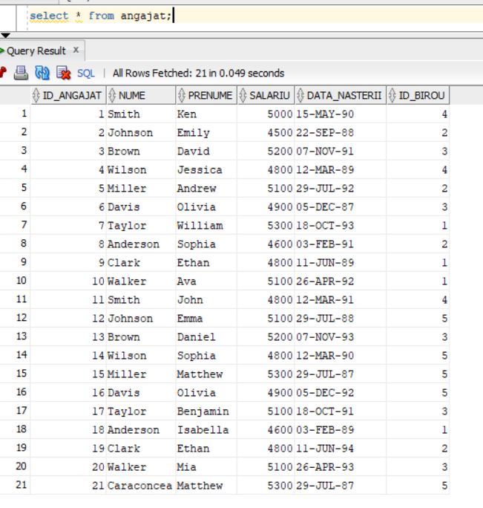

**BIROU:**

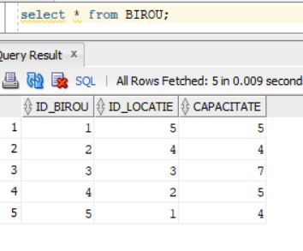

**CLIENT:**

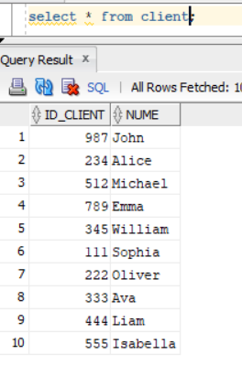

**CONTRACT:**

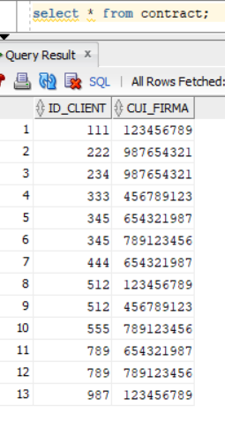

**FIRMA:**

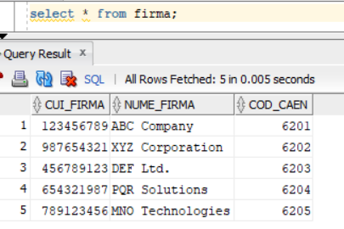

**LOCATIE:**

**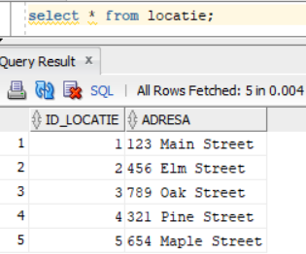  
MANAGER:**

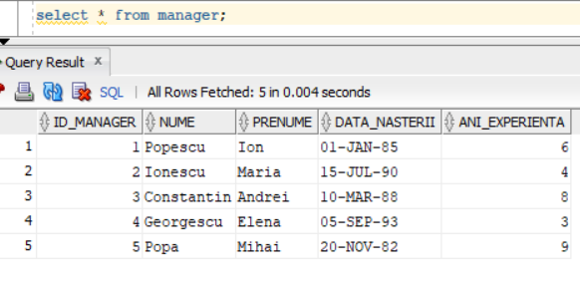

**PARTICIPARE SEDINTA:**

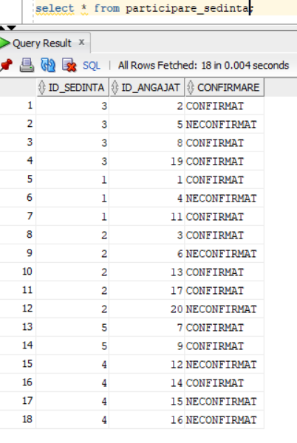

**PERIOADA:**

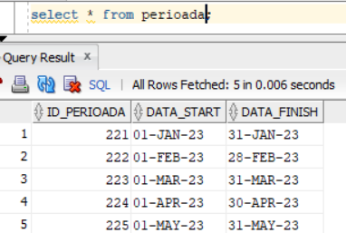

**PROIECT:**

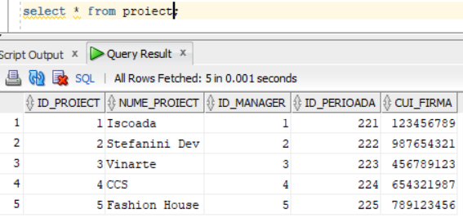

**SEDINTA:**

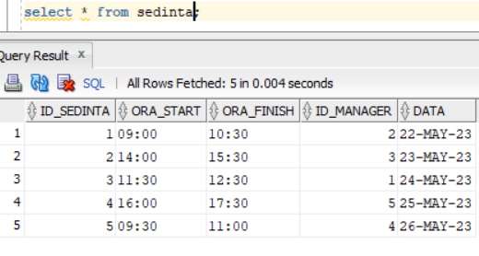

**TASK:**

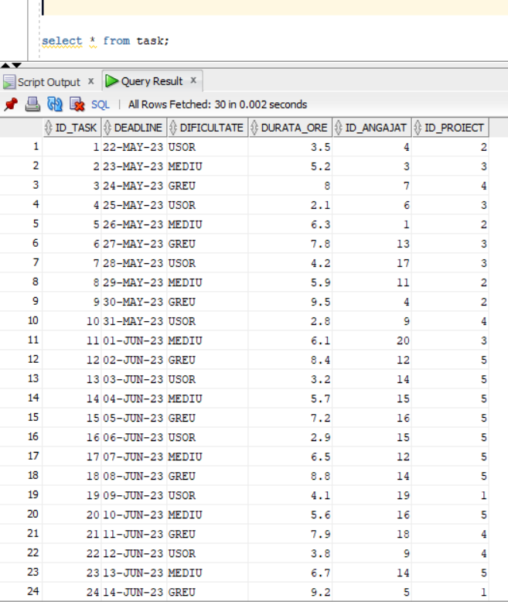

**6. Formulați în limbaj natural o problemă pe care să o rezolvați folosind un subprogram stocat independent care să utilizeze toate cele 3 tipuri de colecții studiate. Apelați subprogramul.**

Pentru toate proiectele să se afișeze id-urile anagajaților care lucrează pe fiecare proiect în parte și să se calculeze numărul total de ore pentru fiecare angajat.

| CREATE OR REPLACE PROCEDURE GestionareProiecte AS  -- Definim tipurile de colectii  TYPE NumeProiecte IS VARRAY(10) OF VARCHAR2(15); -- VARRAY pentru stocarea numelor proiectelor  TYPE AngajatiProiect IS TABLE OF VARCHAR2(20); -- Nested Table pentru stocarea angaja?ilor  TYPE OreAlocate IS TABLE OF NUMBER INDEX BY VARCHAR2(20); -- Tabel indexat pentru stocarea orelor alocate  Proiecte NumeProiecte := NumeProiecte(); -- Initializam VARRAY-ul de proiecte  BEGIN  -- identificam toate proiectele si colectam numele lor  SELECT NUME_PROIECT  BULK COLLECT INTO Proiecte -- extragem si stocam numele proiectelor în VARRAY  FROM PROIECT;  -- iteram prin fiecare proiect  FOR i IN 1..Proiecte.COUNT LOOP  DECLARE  Angajati AngajatiProiect := AngajatiProiect(); -- Initializam Nested Table-ul de angajati pentru proiectul curent  TotalOre OreAlocate;  BEGIN  -- identificam angajatii alocati pentru proiectul curent si calculam totalul orelor alocate pentru ei  SELECT a.id_angajat  BULK COLLECT INTO Angajati -- Extragem si stocam numele angajatilor în Nested Table  FROM ANGAJAT a  JOIN TASK t ON a.ID_ANGAJAT = t.ID_ANGAJAT  WHERE t.ID_PROIECT = (SELECT ID_PROIECT FROM PROIECT WHERE NUME_PROIECT = Proiecte(i));  FOR j IN Angajati.FIRST..Angajati.LAST LOOP  SELECT SUM(DURATA_ORE)  INTO TotalOre(Angajati(j)) -- calculam si stocam totalul orelor alocate pentru fiecare angajat  FROM TASK  WHERE ID_ANGAJAT = Angajati(j)  AND ID_PROIECT = (SELECT ID_PROIECT FROM PROIECT WHERE NUME_PROIECT = Proiecte(i));  END LOOP;  -- afisam rezultatele pentru proiectul curent  DBMS_OUTPUT.PUT_LINE('Proiect: ' || Proiecte(i)); -- afisam numele proiectului  FOR j IN Angajati.FIRST..Angajati.LAST LOOP  DBMS_OUTPUT.PUT_LINE('Angajat: ' || Angajati(j) || ', Total ore: ' || TotalOre(Angajati(j))); -- afisam numele angajatului si totalul orelor alocate  END LOOP;  END;  END LOOP;  END;  /  BEGIN  GestionareProiecte; -- Apelăm procedura  END;  / |
| --- |

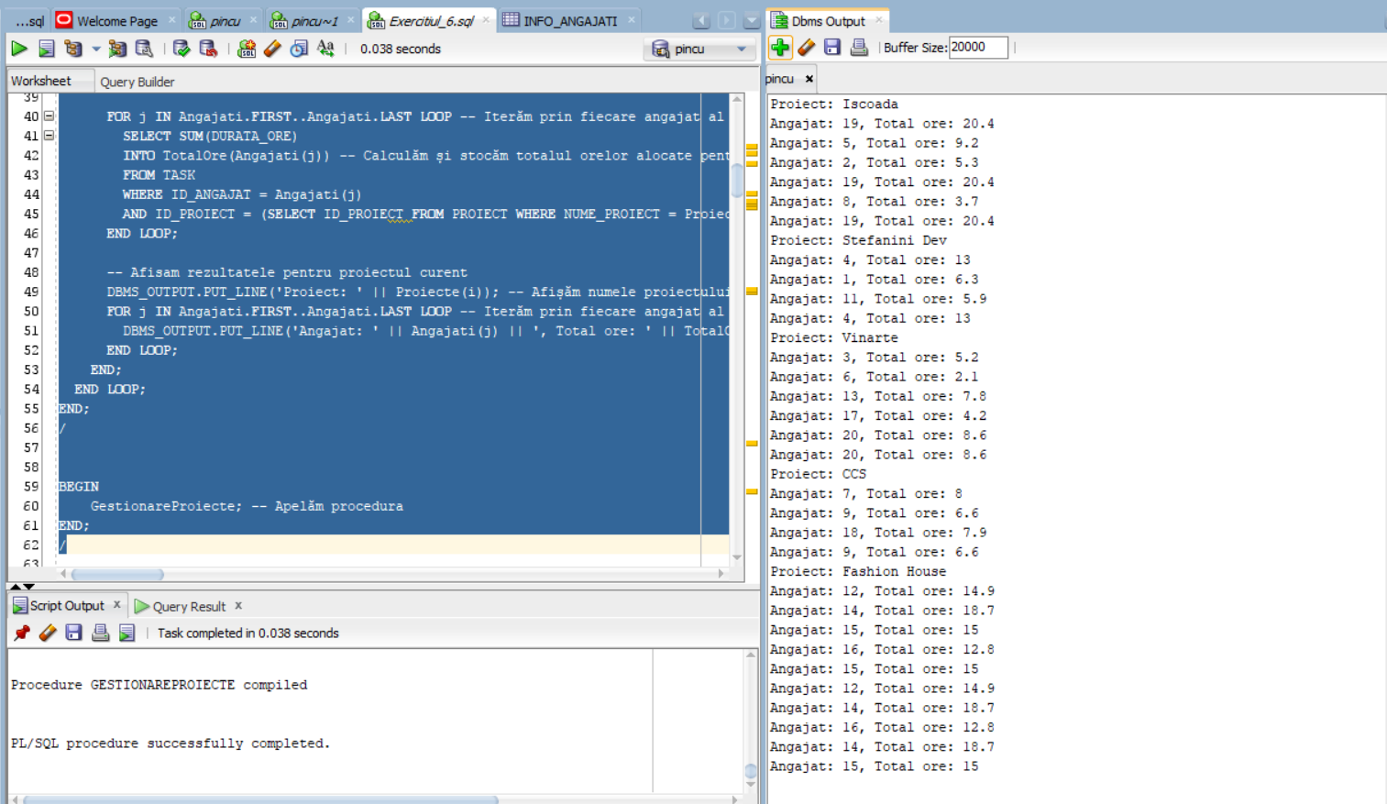

**7. Formulați în limbaj natural o problemă pe care să o rezolvați folosind un subprogram stocat independent care să utilizeze 2 tipuri diferite de cursoare studiate, unul dintre acestea fiind cursor parametrizat, dependent de celălalt cursor. Apelați subprogramul.**

Să se identifice toate locațiile în care există birouri ale companiei și, pentru fiecare astfel de locație, să se listeze toți angajații care lucrează în acele birouri. Pentru fiecare angajat identificat să se afișeze numele, prenumele și salariul.

| CREATE OR REPLACE PROCEDURE AfisareAngajatiPerLocatie AS  -- cursor pentru selectarea locatiilor  CURSOR c_locatii IS  SELECT DISTINCT l.ID_LOCATIE, l.ADRESA  FROM LOCATIE l  JOIN BIROU b ON l.ID_LOCATIE = b.ID_LOCATIE;  -- cursor parametrizat pentru selectarea angajatilor dintr-un birou specific  CURSOR c_angajati (p_id_locatie NUMBER) IS  SELECT a.NUME, a.PRENUME, a.SALARIU  FROM ANGAJAT a  JOIN BIROU b ON a.ID_BIROU = b.ID_BIROU  WHERE b.ID_LOCATIE = p_id_locatie;  v_id_locatie NUMBER;  v_adresa VARCHAR2(20);  BEGIN  -- parcurgem toate locatiile  OPEN c_locatii;  LOOP  FETCH c_locatii INTO v_id_locatie, v_adresa;  EXIT WHEN c_locatii%NOTFOUND;  DBMS_OUTPUT.PUT_LINE('Loca?ie: ' || v_adresa);  -- pentru fiecare locatie, parcurgem angajatii care lucreaza în birourile respective  FOR rec IN c_angajati(v_id_locatie) LOOP  DBMS_OUTPUT.PUT_LINE(' Angajat: ' || rec.NUME || ' ' || rec.PRENUME || ', Salariu: ' || rec.SALARIU);  END LOOP;  END LOOP;  CLOSE c_locatii;  END;  /  -- Apelarea subprogramului  BEGIN  AfisareAngajatiPerLocatie;  END;  / |
| --- |

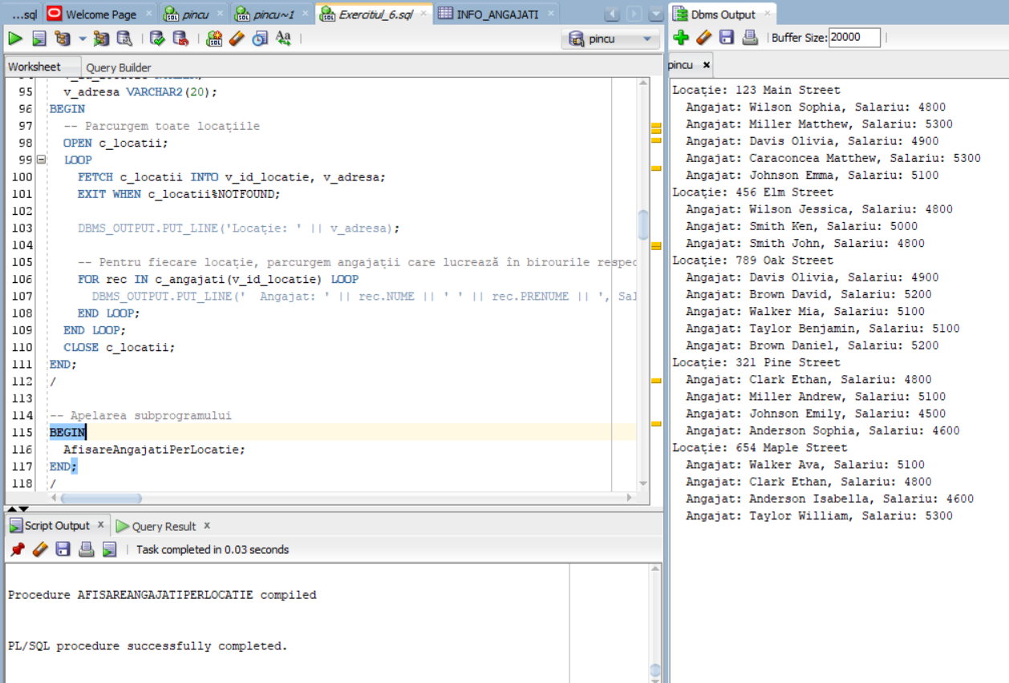

**8. Formulați în limbaj natural o problemă pe care să o rezolvați folosind un subprogram stocat independent de tip funcție care să utilizeze într-o singură comandă SQL 3 dintre tabelele definite. Definiți minim 2 excepții proprii. Apelați subprogramul astfel încât să evidențiați toate cazurile definite și tratate.**

Să se verifice dacă există un angajat cu un anumit ID, iar dacă există, se vor număra ședințele la care acesta este înregistrat și numărul confirmărilor. Dacă angajatatul a participat la toate ședințele la care este înregistrat, atunci se vor afișa datele acestor ședințe și numele managerului care participă.

| CREATE OR REPLACE FUNCTION VerificaParticipareSedinte (p_id_angajat IN NUMBER)  RETURN VARCHAR2 IS  AngajatInexistent EXCEPTION;  FaraSedinte EXCEPTION;  v_numar_sedinte NUMBER;  v_numar_confirmari NUMBER;  BEGIN  -- verificam daca angajatul exista  SELECT COUNT(*)  INTO v_numar_sedinte  FROM ANGAJAT  WHERE ID_ANGAJAT = p_id_angajat;  IF v_numar_sedinte = 0 THEN  RAISE AngajatInexistent;  END IF;  -- verificam numarul de sedinte confirmate  SELECT COUNT(*)  INTO v_numar_confirmari  FROM PARTICIPARE_SEDINTA  WHERE ID_ANGAJAT = p_id_angajat AND CONFIRMARE = 'CONFIRMAT';  -- verificam dacă exista sedinte inregistrate pentru angajat  SELECT COUNT(*)  INTO v_numar_sedinte  FROM PARTICIPARE_SEDINTA  WHERE ID_ANGAJAT = p_id_angajat;  IF v_numar_sedinte = 0 THEN  RAISE FaraSedinte;  ELSIF v_numar_confirmari < v_numar_sedinte THEN  RETURN 'Angajatul nu s-a prezentat la toate sedintele confirmate.';  ELSE  -- afisam data sedintelor confirmate  FOR rec IN (SELECT s.DATA, m.NUME || ' ' || m.PRENUME AS NUME_MANAGER  FROM PARTICIPARE_SEDINTA ps  JOIN SEDINTA s ON ps.ID_SEDINTA = s.ID_SEDINTA  JOIN MANAGER m ON s.ID_MANAGER = m.ID_MANAGER  WHERE ps.ID_ANGAJAT = p_id_angajat AND ps.CONFIRMARE = 'CONFIRMAT')  LOOP  DBMS_OUTPUT.PUT_LINE('Data ședinței: ' || TO_CHAR(rec.DATA, 'DD-MM-YYYY') || ', Nume Manager: ' || rec.NUME_MANAGER);  END LOOP;  RETURN 'Datele sedintelor la care angajatul a confirmat participarea sunt afisate mai sus.';  END IF;  EXCEPTION  WHEN AngajatInexistent THEN  RETURN 'Angajatul specificat nu exista in baza de date.';  WHEN FaraSedinte THEN  RETURN 'Angajatul nu are sedinte inregistrate.';  END;  /  -- Testarea funcției pentru un angajat specific  DECLARE  v_rezultat VARCHAR2(100);  BEGIN  v_rezultat := VerificaParticipareSedinte(123);  DBMS_OUTPUT.PUT_LINE(v_rezultat);  END;  / |
| --- |

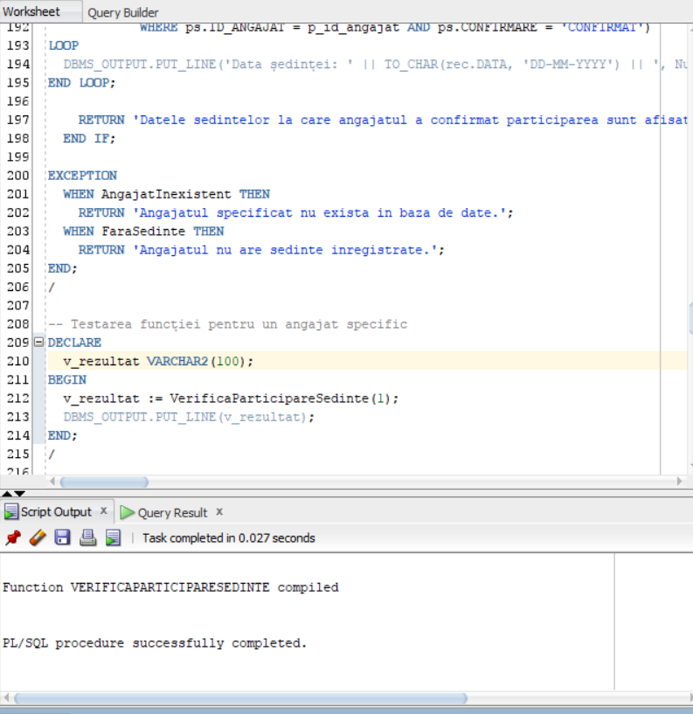

**Pentru Angajatul cu ID-ul = 1**

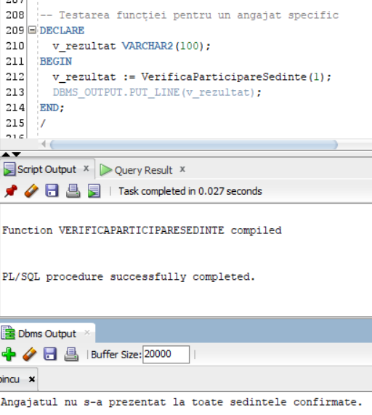

**Pentru Angajatul cu ID-ul = 2**

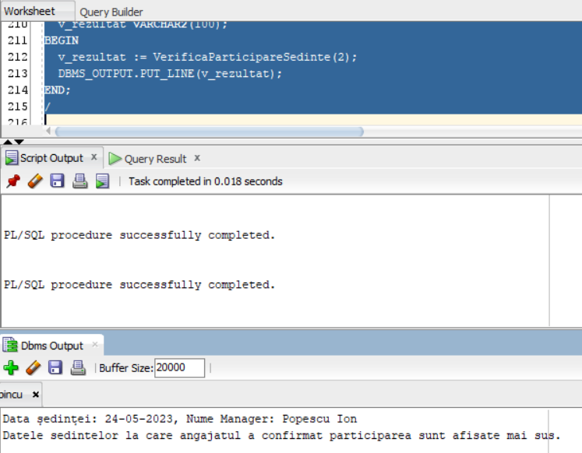

**Pentru Angajatul cu ID-ul = 21**

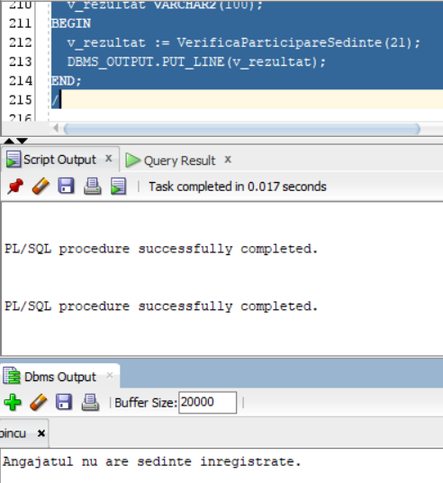

**Pentru Angajatul cu ID-ul = 123**

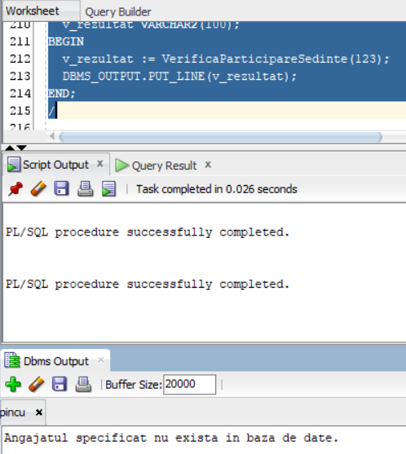

**9. Formulați în limbaj natural o problemă pe care să o rezolvați folosind un subprogram stocat independent de tip procedură care să utilizeze într-o singură comandă SQL 5 dintre tabelele definite. Tratați toate excepțiile care pot apărea, incluzând excepțiile NO_DATA_FOUND și TOO_MANY_ROWS. Apelați subprogramul astfel încât să evidențiați toate cazurile tratate.**

Să se afișeze toate locațiile unde lucrează angajații implicați într-un anumit proiect.

**Colectarea proiectelor:**

* Prima parte a procedurii constă în colectarea proiectelor cu numele specificat din tabela "PROIECT" într-un tabel indexat numit "proiecte".
* Dacă nu sunt găsite proiecte cu numele specificat, se generează excepția "NO_DATA_FOUND_PROIECT".

**Verificare număr de proiecte:**

* Se verifică dacă există mai mult de un proiect cu același nume în tabela "PROIECT".
* Dacă există mai multe proiecte, se generează excepția "TOO_MANY_ROWS_PROIECT".

**Colectarea locațiilor pentru proiect:**

* Procedura colectează locațiile asociate cu proiectul specificat din tabelul "LOCATIE" pe baza unei interogări complexe care implică tabelele "PROIECT", "TASK", "ANGAJAT", "BIROU" și "LOCATIE".
* Dacă nu sunt găsite locații pentru proiect, se generează excepția implicită "NO_DATA_FOUND".

**Afișarea locațiilor:**

* Daca nu este întâlnit niciun caz de mai sus, procedura afișează locațiile găsite pentru proiectul specificat.

Pentru a scoate în evidență fiecare dintre cazuri, este necesar să mai inserăm date in tabelul PROIECT:

| INSERT INTO PROIECT (ID_PROIECT, NUME_PROIECT, ID_MANAGER, ID_PERIOADA, CUI_FIRMA)  VALUES (6, 'Jaguar', 3, 221, 123456789);  INSERT INTO PROIECT (ID_PROIECT, NUME_PROIECT, ID_MANAGER, ID_PERIOADA, CUI_FIRMA)  VALUES (7, 'Vinarte', 4, 224, 123456789); |
| --- |

| CREATE OR REPLACE PROCEDURE RaportDetaliatProiect(nume_p PROIECT.NUME_PROIECT%TYPE) AS  TYPE TabelIndexLocatii IS TABLE OF LOCATIE.ADRESA%TYPE INDEX BY PLS_INTEGER;  locatii TabelIndexLocatii;  TYPE TabelIndexProiecte IS TABLE OF PROIECT%ROWTYPE INDEX BY PLS_INTEGER;  proiecte TabelIndexProiecte;  NO_DATA_FOUND_PROIECT EXCEPTION;  TOO_MANY_ROWS_PROIECT EXCEPTION;  BEGIN  -- Colectarea proiectelor  SELECT *  BULK COLLECT INTO proiecte  FROM PROIECT  WHERE UPPER(NUME_PROIECT) = UPPER(nume_p);  DBMS_OUTPUT.PUT_LINE('Numar proiecte si nume: '||proiecte.count || nume_p);  IF SQL%NOTFOUND THEN  RAISE NO_DATA_FOUND_PROIECT;  END IF;  IF proiecte.count >= 2 THEN  RAISE TOO_MANY_ROWS_PROIECT;  END IF;  -- Colectarea locațiilor pentru proiect  SELECT DISTINCT l.ADRESA  BULK COLLECT INTO locatii  FROM PROIECT p  JOIN TASK t ON p.ID_PROIECT = t.ID_PROIECT  JOIN ANGAJAT a ON t.ID_ANGAJAT = a.ID_ANGAJAT  JOIN BIROU b ON a.ID_BIROU = b.ID_BIROU  JOIN LOCATIE l ON b.ID_LOCATIE = l.ID_LOCATIE  WHERE UPPER(p.NUME_PROIECT) = UPPER(nume_p);  IF locatii.COUNT = 0 THEN  RAISE NO_DATA_FOUND;  END IF;  -- Afișarea locațiilor  DBMS_OUTPUT.PUT_LINE('Locatiile pentru proiectul ' || nume_p || ':');  FOR i IN 1..locatii.COUNT LOOP  DBMS_OUTPUT.PUT_LINE(locatii(i));  END LOOP;  EXCEPTION  WHEN NO_DATA_FOUND_PROIECT THEN  DBMS_OUTPUT.PUT_LINE('Nu exista proiecte cu acest nume.');  WHEN TOO_MANY_ROWS_PROIECT THEN  DBMS_OUTPUT.PUT_LINE('Exista mai mult de un proiect cu acest nume.');  WHEN NO_DATA_FOUND THEN  DBMS_OUTPUT.PUT_LINE('Nu exista locatii pentru proiectul specificat.');  WHEN OTHERS THEN  DBMS_OUTPUT.PUT_LINE('Codul de eroare: ' || SQLCODE);  DBMS_OUTPUT.PUT_LINE('Mesajul erorii: ' || SQLERRM);  END;  /  DECLARE  nume_p PROIECT.NUME_PROIECT%TYPE := 'JBL';  BEGIN  RaportDetaliatProiect(nume_p);  END;  / |
| --- |

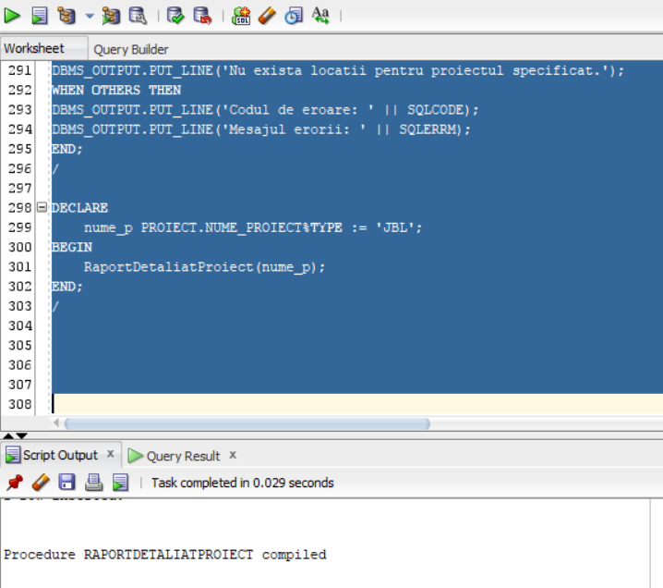

**Pentru Proiectul cu numele ‘JBL’**

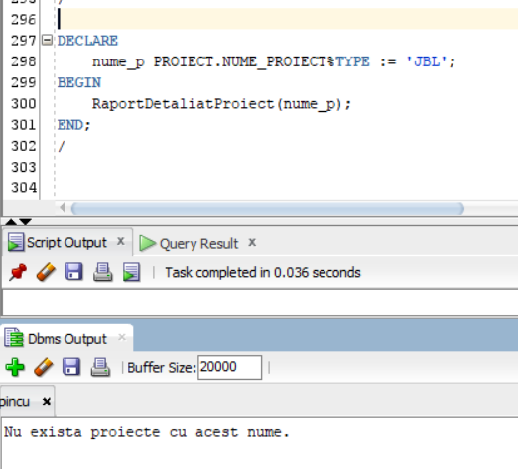

**Pentru Proiectul cu numele ‘Jaguar’**

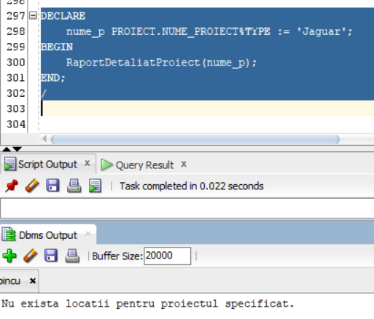

**Pentru Proiectul cu numele ‘Fashion House’**

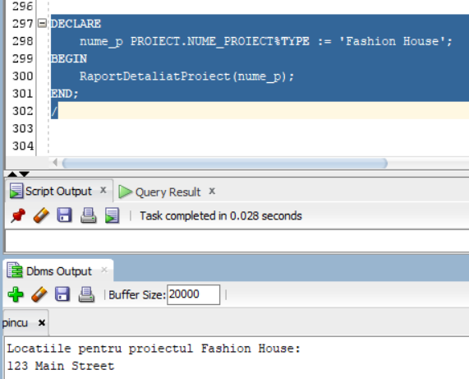

**Pentru Proiectul cu numele ‘Vinarte’’**

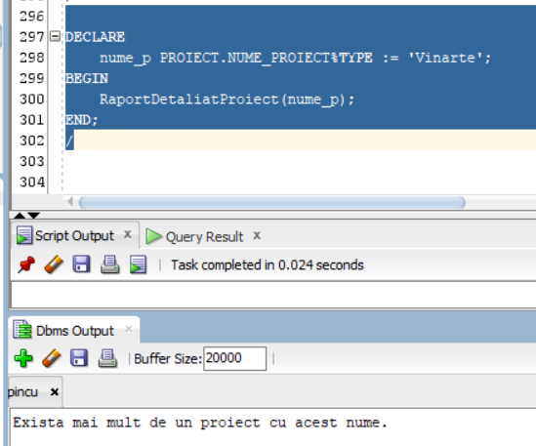

**10. Definiți un trigger de tip LMD la nivel de comanda. Declanșați trigger-ul.**

**–Acesta este un exemplu de trigger DML la nivel de comandă care înregistrează fiecare operație de inserare în tabelul PROIECT.**

| CREATE TABLE LOG_OPERATII_PROIECT (  ID_LOG NUMBER(4) PRIMARY KEY,  DATA_ORA TIMESTAMP,  ACTIUNE VARCHAR2(50)  );  CREATE SEQUENCE log_operatii_proiect_seq START WITH 1;  CREATE OR REPLACE TRIGGER trg_log_inserare_proiect  AFTER INSERT ON PROIECT  BEGIN  INSERT INTO LOG_OPERATII_PROIECT (ID_LOG, DATA_ORA, ACTIUNE)  VALUES (log_operatii_proiect_seq.NEXTVAL, SYSTIMESTAMP, 'Inserare in tabelul PROIECT');  END;  /  INSERT INTO PROIECT (ID_PROIECT, NUME_PROIECT, ID_MANAGER, ID_PERIOADA, CUI_FIRMA)  VALUES (8, 'Proiect Nou', 1, 221, 123456789);  SELECT * FROM LOG_OPERATII_PROIECT; |
| --- |

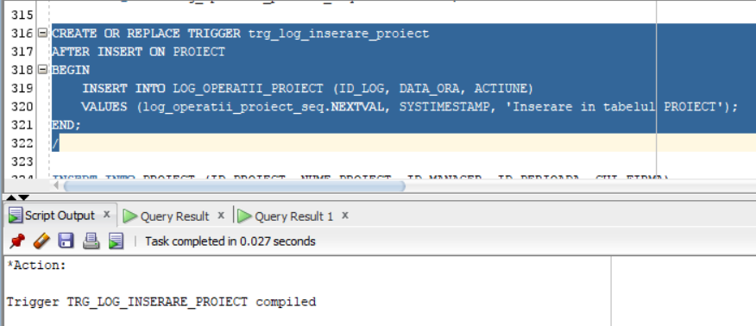

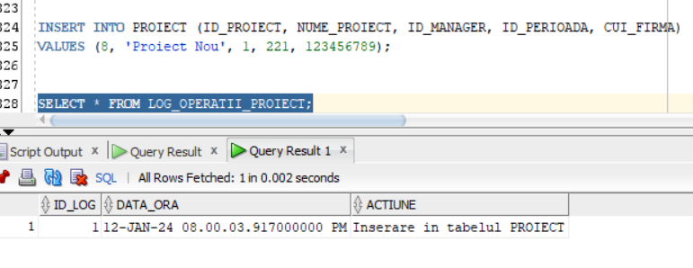

**11. Definiți un trigger de tip LMD la nivel de linie. Declanșați trigger-ul.**

**-Adauga angajatii care au peste 34 de ani in tabelul LOG_ANGAJATI dupa fiecare inserare**

| CREATE TABLE LOG_ANGAJATI (  ID_LOG NUMBER(4) PRIMARY KEY,  ID_ANGAJAT NUMBER(4),  DATA_ORA TIMESTAMP,  ACTIUNE VARCHAR2(50)  );  -- Crearea unui sequence pentru ID-ul logurilor  CREATE SEQUENCE log_angajati_seq START WITH 1;  CREATE OR REPLACE TRIGGER trg_log_angajat  AFTER INSERT ON ANGAJAT  FOR EACH ROW  DECLARE  varsta NUMBER;  BEGIN  -- Calcularea varstei angajatului  varsta := TRUNC(MONTHS_BETWEEN(SYSDATE, :NEW.DATA_NASTERII) / 12);  -- Verificarea daca angajatul are peste 34 de ani  IF varsta > 34 THEN  INSERT INTO LOG_ANGAJATI (ID_LOG, ID_ANGAJAT, DATA_ORA, ACTIUNE)  VALUES (log_angajati_seq.NEXTVAL, :NEW.ID_ANGAJAT, SYSTIMESTAMP, 'Adaugare angajat nou peste 34 de ani');  END IF;  END;  /  INSERT INTO ANGAJAT (ID_ANGAJAT, NUME, PRENUME, SALARIU, DATA_NASTERII, ID_BIROU)  VALUES (22, 'Popescu', 'Marin', 3000.00, TO_DATE('07-11-1988', 'DD-MM-YYYY'), 1);  SELECT * FROM LOG_ANGAJATI; |
| --- |

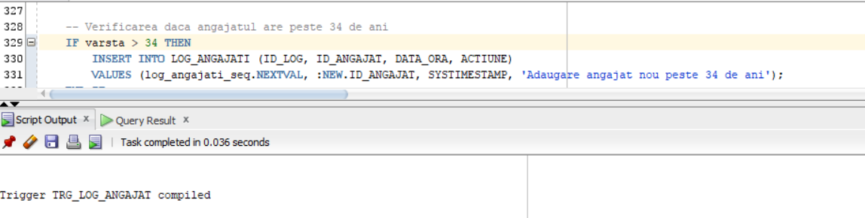

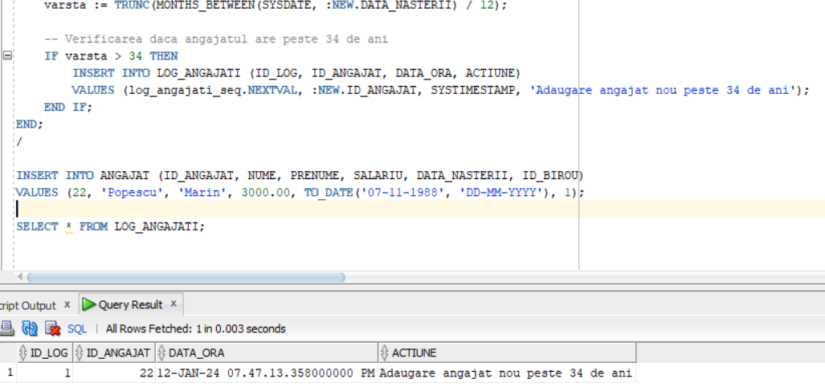

**12.Definiți un trigger de tip LDD. Declanșați trigger-ul.**

| CREATE TABLE LOG_TABLES (  ID_LOG NUMBER(4) PRIMARY KEY,  DATA_ORA TIMESTAMP,  OPERATIUNE VARCHAR2(50),  OBIECT VARCHAR2(50)  );  CREATE SEQUENCE log_tables_seq START WITH 1;  CREATE OR REPLACE TRIGGER trg_log_tables  AFTER CREATE ON SCHEMA  BEGIN  IF ORA_DICT_OBJ_TYPE = 'TABLE' THEN  INSERT INTO LOG_TABLES (ID_LOG, DATA_ORA, OPERATIUNE, OBIECT)  VALUES (log_tables_seq.NEXTVAL, SYSTIMESTAMP, 'CREATE', ORA_DICT_OBJ_NAME);  END IF;  END;  /  CREATE TABLE DEPARTAMENT (  ID_DEPARTAMENT NUMBER(4) PRIMARY KEY,  NUME_DEPARTAMENT VARCHAR2(50) NOT NULL,  CUI_FIRMA NUMBER(10),  FOREIGN KEY (CUI_FIRMA) REFERENCES FIRMA(CUI_FIRMA)  );  SELECT * FROM LOG_TABLES; |
| --- |

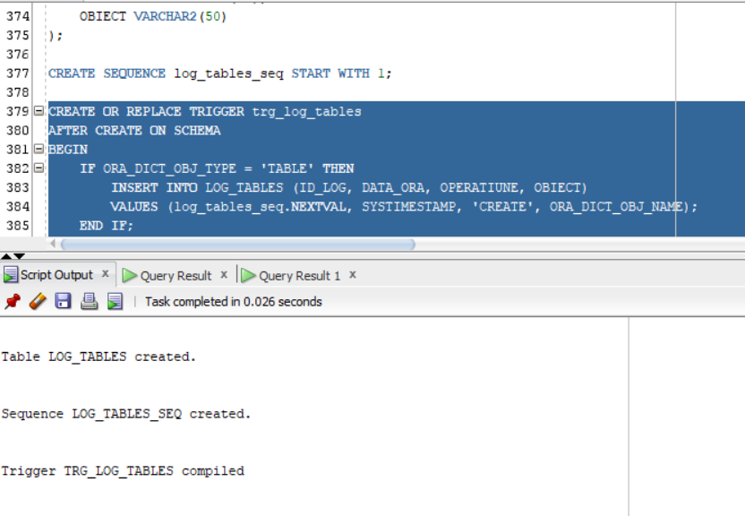

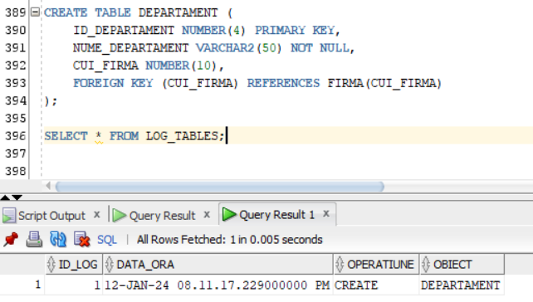

**13. Definiți un pachet care să conțină toate obiectele definite în cadrul proiectului**

| --13  CREATE OR REPLACE PACKAGE Cerinta_13 AS  -- Procedura pentru gestionarea proiectelor  PROCEDURE GestionareProiecte;  -- Procedura pentru afișarea angajaților pe locații  PROCEDURE AfisareAngajatiPerLocatie;  -- Funcție pentru verificarea participării la ședințe  FUNCTION VerificaParticipareSedinte (p_id_angajat NUMBER) RETURN VARCHAR2;  -- Procedura pentru raport detaliat despre proiect  PROCEDURE RaportDetaliatProiect(nume_p PROIECT.NUME_PROIECT%TYPE);  END Cerinta_13;  /  CREATE OR REPLACE PACKAGE BODY Cerinta_13 AS  PROCEDURE GestionareProiecte AS  -- Definim tipurile de colecții  TYPE NumeProiecte IS VARRAY(10) OF VARCHAR2(15); -- VARRAY pentru stocarea numelor proiectelor  TYPE AngajatiProiect IS TABLE OF VARCHAR2(20); -- Nested Table pentru stocarea angajaților  TYPE OreAlocate IS TABLE OF NUMBER INDEX BY VARCHAR2(20); -- Indexed table pentru stocarea orelor alocate  -- declaram variabilele colectiilor  Proiecte NumeProiecte := NumeProiecte(); -- initializam VARRAY-ul de proiecte  BEGIN  -- identificam toate proiectele si colectam numele lor  SELECT NUME_PROIECT  BULK COLLECT INTO Proiecte -- extragem și stocam numele proiectelor în VARRAY  FROM PROIECT;  -- iteram prin fiecare proiect  FOR i IN 1..Proiecte.COUNT LOOP  DECLARE  Angajati AngajatiProiect := AngajatiProiect();  TotalOre OreAlocate;  BEGIN  -- identificam angajatii alocati pentru proiectul curent si calculam totalul orelor alocate pentru ei  SELECT a.id_angajat  BULK COLLECT INTO Angajati -- extragem și stocam numele angajatilor  FROM ANGAJAT a  JOIN TASK t ON a.ID_ANGAJAT = t.ID_ANGAJAT  WHERE t.ID_PROIECT = (SELECT ID_PROIECT FROM PROIECT WHERE NUME_PROIECT = Proiecte(i));  FOR j IN Angajati.FIRST..Angajati.LAST LOOP -- iteram prin fiecare angajat al proiectului  SELECT SUM(DURATA_ORE)  INTO TotalOre(Angajati(j)) -- calculam si stocam totalul orelor alocate pentru fiecare angajat  FROM TASK  WHERE ID_ANGAJAT = Angajati(j)  AND ID_PROIECT = (SELECT ID_PROIECT FROM PROIECT WHERE NUME_PROIECT = Proiecte(i));  END LOOP;  -- afisam rezultatele pentru proiectul curent  DBMS_OUTPUT.PUT_LINE('Proiect: ' || Proiecte(i)); -- afisam numele proiectului  FOR j IN Angajati.FIRST..Angajati.LAST LOOP -- iteram prin fiecare angajat al proiectului  DBMS_OUTPUT.PUT_LINE('Angajat: ' || Angajati(j) || ', Total ore: ' || TotalOre(Angajati(j))); -- afisam numele angajatului si totalul orelor alocate  END LOOP;  END;  END LOOP;  END;  --7  PROCEDURE AfisareAngajatiPerLocatie AS  -- cursor pentru selectarea locatiilor  CURSOR c_locatii IS  SELECT DISTINCT l.ID_LOCATIE, l.ADRESA  FROM LOCATIE l  JOIN BIROU b ON l.ID_LOCATIE = b.ID_LOCATIE;  -- cursor parametrizat pentru selectarea angajatilor dintr-un birou specific  CURSOR c_angajati (p_id_locatie NUMBER) IS  SELECT a.NUME, a.PRENUME, a.SALARIU  FROM ANGAJAT a  JOIN BIROU b ON a.ID_BIROU = b.ID_BIROU  WHERE b.ID_LOCATIE = p_id_locatie;  v_id_locatie NUMBER;  v_adresa VARCHAR2(20);  BEGIN  -- parcurgem toate locatiile  OPEN c_locatii;  LOOP  FETCH c_locatii INTO v_id_locatie, v_adresa;  EXIT WHEN c_locatii%NOTFOUND;  DBMS_OUTPUT.PUT_LINE('Locație: ' || v_adresa);  -- pentru fiecare locatie, parcurgem angajatii care lucreaza in birourile respective  FOR rec IN c_angajati(v_id_locatie) LOOP  DBMS_OUTPUT.PUT_LINE(' Angajat: ' || rec.NUME || ' ' || rec.PRENUME || ', Salariu: ' || rec.SALARIU);  END LOOP;  END LOOP;  CLOSE c_locatii;  END;  --8  FUNCTION VerificaParticipareSedinte (p_id_angajat IN NUMBER)  RETURN VARCHAR2 IS  AngajatInexistent EXCEPTION;  FaraSedinte EXCEPTION;  v_numar_sedinte NUMBER;  v_numar_confirmari NUMBER;  BEGIN  -- verificam daca angajatul exista  SELECT COUNT(*)  INTO v_numar_sedinte  FROM ANGAJAT  WHERE ID_ANGAJAT = p_id_angajat;  IF v_numar_sedinte = 0 THEN  RAISE AngajatInexistent;  END IF;  -- verificam numarul de sedinte confirmate  SELECT COUNT(*)  INTO v_numar_confirmari  FROM PARTICIPARE_SEDINTA  WHERE ID_ANGAJAT = p_id_angajat AND CONFIRMARE = 'CONFIRMAT';  -- verificam daca exista sedinte înregistrate pentru angajat  SELECT COUNT(*)  INTO v_numar_sedinte  FROM PARTICIPARE_SEDINTA  WHERE ID_ANGAJAT = p_id_angajat;  IF v_numar_sedinte = 0 THEN  RAISE FaraSedinte;  ELSIF v_numar_confirmari < v_numar_sedinte THEN  RETURN 'Angajatul nu s-a prezentat la toate sedintele confirmate.';  ELSE  -- afisam data sedintelor confirmate  FOR rec IN (SELECT s.DATA, m.NUME || ' ' || m.PRENUME AS NUME_MANAGER  FROM PARTICIPARE_SEDINTA ps  JOIN SEDINTA s ON ps.ID_SEDINTA = s.ID_SEDINTA  JOIN MANAGER m ON s.ID_MANAGER = m.ID_MANAGER  WHERE ps.ID_ANGAJAT = p_id_angajat AND ps.CONFIRMARE = 'CONFIRMAT')  LOOP  DBMS_OUTPUT.PUT_LINE('Data ședinței: ' || TO_CHAR(rec.DATA, 'DD-MM-YYYY') || ', Nume Manager: ' || rec.NUME_MANAGER);  END LOOP;  RETURN 'Datele sedintelor la care angajatul a confirmat participarea sunt afisate mai sus.';  END IF;  EXCEPTION  WHEN AngajatInexistent THEN  RETURN 'Angajatul specificat nu exista in baza de date.';  WHEN FaraSedinte THEN  RETURN 'Angajatul nu are sedinte inregistrate.';  END;  --9  PROCEDURE RaportDetaliatProiect(nume_p PROIECT.NUME_PROIECT%TYPE) AS  TYPE TabelIndexLocatii IS TABLE OF LOCATIE.ADRESA%TYPE INDEX BY PLS_INTEGER;  locatii TabelIndexLocatii;  TYPE TabelIndexProiecte IS TABLE OF PROIECT%ROWTYPE INDEX BY PLS_INTEGER;  proiecte TabelIndexProiecte;  NO_DATA_FOUND_PROIECT EXCEPTION;  TOO_MANY_ROWS_PROIECT EXCEPTION;  BEGIN  -- Colectarea proiectelor  SELECT *  BULK COLLECT INTO proiecte  FROM PROIECT  WHERE UPPER(NUME_PROIECT) = UPPER(nume_p);  DBMS_OUTPUT.PUT_LINE('Numar proiecte si nume: '||proiecte.count || nume_p);  IF SQL%NOTFOUND THEN  RAISE NO_DATA_FOUND_PROIECT;  END IF;  IF proiecte.count >= 2 THEN  RAISE TOO_MANY_ROWS_PROIECT;  END IF;  -- colectarea locatiilor pentru proiect  SELECT DISTINCT l.ADRESA  BULK COLLECT INTO locatii  FROM PROIECT p  JOIN TASK t ON p.ID_PROIECT = t.ID_PROIECT  JOIN ANGAJAT a ON t.ID_ANGAJAT = a.ID_ANGAJAT  JOIN BIROU b ON a.ID_BIROU = b.ID_BIROU  JOIN LOCATIE l ON b.ID_LOCATIE = l.ID_LOCATIE  WHERE UPPER(p.NUME_PROIECT) = UPPER(nume_p);  IF locatii.COUNT = 0 THEN  RAISE NO_DATA_FOUND;  END IF;  -- afisarea locatiilor  DBMS_OUTPUT.PUT_LINE('Locatiile pentru proiectul ' || nume_p || ':');  FOR i IN 1..locatii.COUNT LOOP  DBMS_OUTPUT.PUT_LINE(locatii(i));  END LOOP;  EXCEPTION  WHEN NO_DATA_FOUND_PROIECT THEN  DBMS_OUTPUT.PUT_LINE('Nu exista proiecte cu acest nume.');  WHEN TOO_MANY_ROWS_PROIECT THEN  DBMS_OUTPUT.PUT_LINE('Exista mai mult de un proiect cu acest nume.');  WHEN NO_DATA_FOUND THEN  DBMS_OUTPUT.PUT_LINE('Nu exista locatii pentru proiectul specificat.');  WHEN OTHERS THEN  DBMS_OUTPUT.PUT_LINE('Codul de eroare: ' || SQLCODE);  DBMS_OUTPUT.PUT_LINE('Mesajul erorii: ' || SQLERRM);  END;  END Cerinta_13;  / |
| --- |

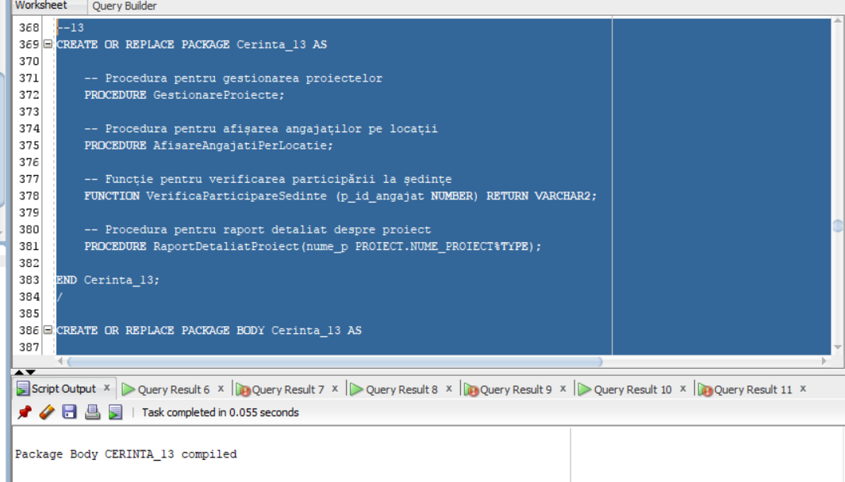

Exercitiul 6:

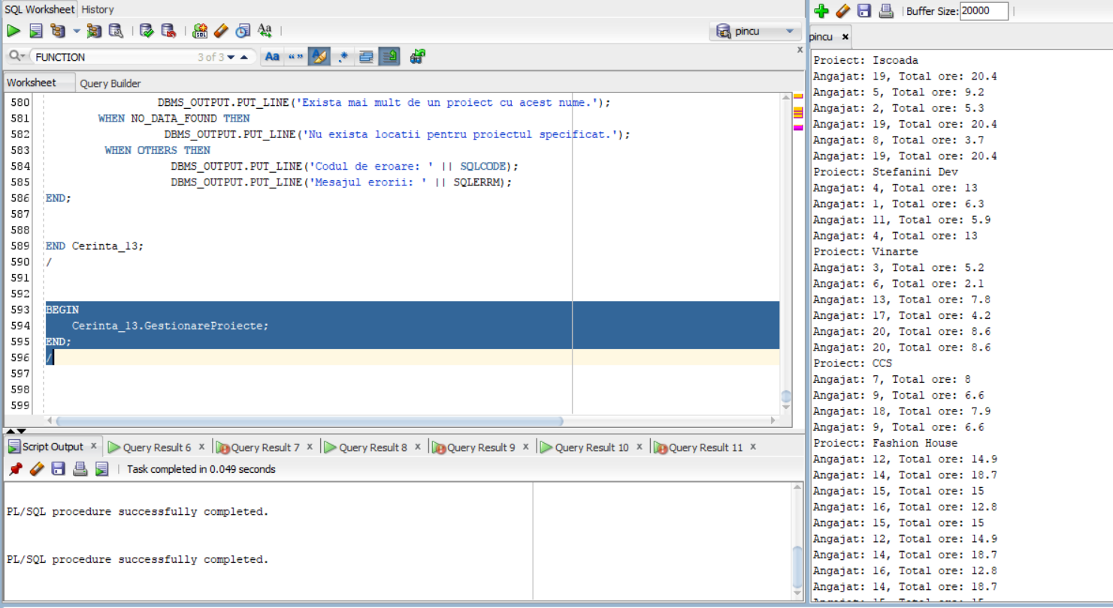

Exercitiul 7:

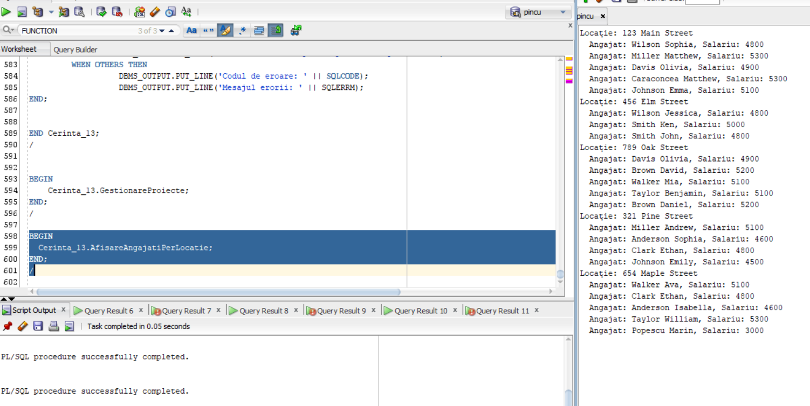

Exercitiul 8:

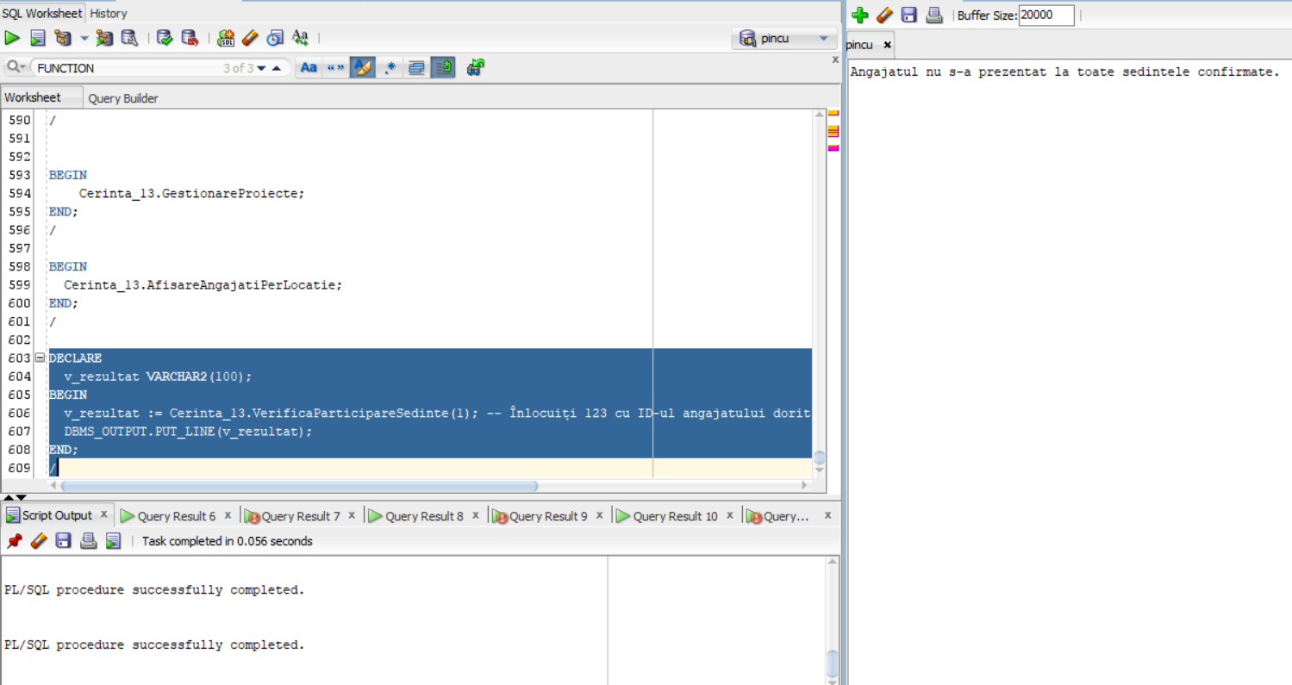

Exercitiul 9:

